简答题和论述题
资料一
一、简答题
41.简述促进护患关系的方法。
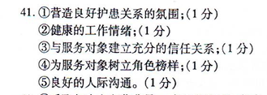
42.护士应如何提供跨文化护理措施？
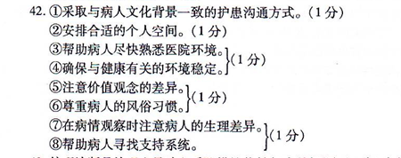
43.简述护理诊断与合作性问题的区别。
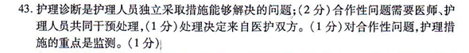
44.简述奥瑞姆自理学说的主要内容。
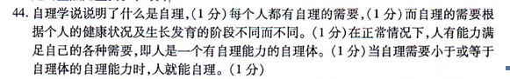
45.简述健康教育的方法。
二、论述题
46.试论述护理人员如何在实践中运用法律知识依法执护？
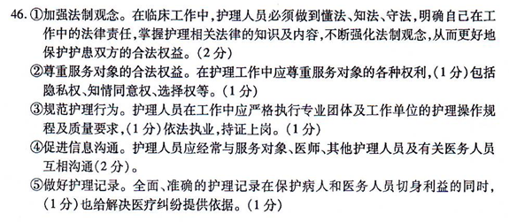
三、案例分析题（10分）
47.刘护士是某综合医院的临床教学护士。在带教过程中，刘护士为了提高学生的评判性思维能力，总是鼓励学生们积极探究和质疑每一个所遇到病例，并要求学生在实习后将自己印象最深的护理活动、感受、体会，以及思维过程记录下来，学生们非常喜欢这种教学方法。
请问，刘护士应用的这种提高护理评判性思维能力的方法是什么？这种方法的具体内容有哪些？
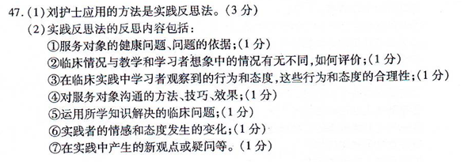

资料二
- 简答题
41.简述护患沟通的意义。
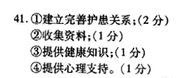
42.简述护理诊断与合作性问题的区别。
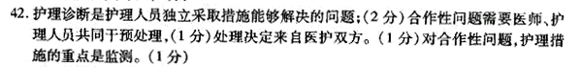
43.健康教育的相关理论有哪些？
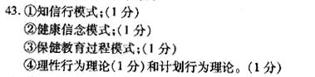
44.简述费尔斯特和霍克提出的临终病人家属需要。
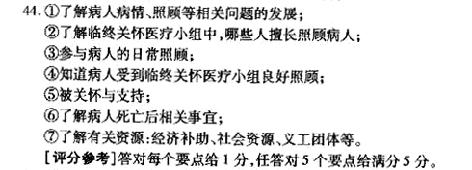
45.在临床工作中，哪些情况不属于医疗事故？
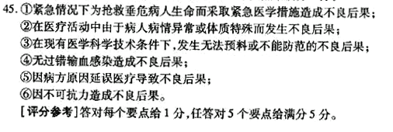
二、论述题（10分）
46.试述评判性思维在临床护理实践中的应用。
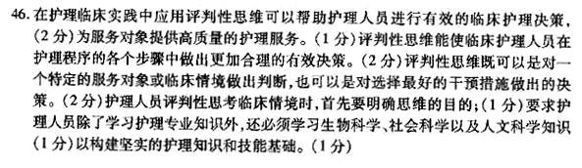
三、案例分析题（10分）
47.吴先生，男，65岁，新加坡华侨。在中国旅游期间因病就医，对住院过程很不适应，表现为孤独、退缩、多疑，甚至发怒。作为吴先生的责任护士，你认为他出现了哪种问题？为了更有效地提供跨文化护理措施，你可以提出哪些问题来正确评估患者的文化背景？
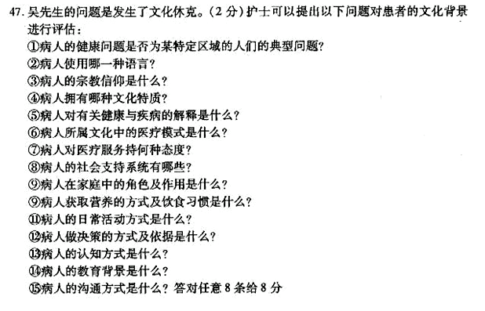

资料三
- 简答题
41.简述评判性思维的特点。
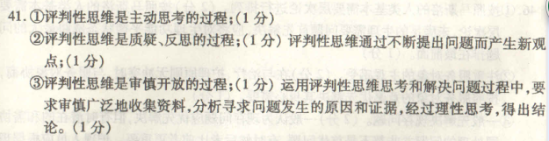
42.按照护理理论的着重点不同，简述护理理论的类型。(各举一例)
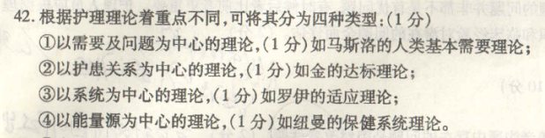
43.简述护理人员在健康教育中的作用。
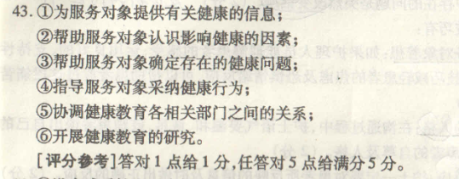
44.简述脑死亡的诊断标准。
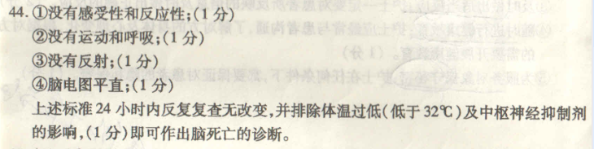
45.简述护理道德的基本原则。
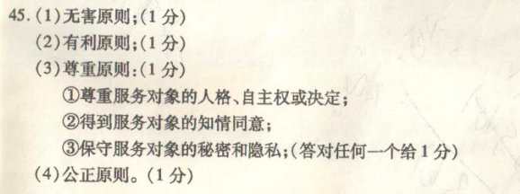
二、论述题(10分)
46.试述排列护理诊断顺序时应遵循的原则。
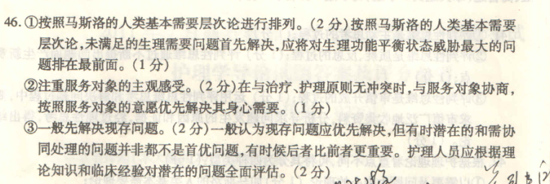
三、案例分析题(10分)
47.患者对护士说：“我的B超结果出来了，胰腺好像长了一个东西，我真的有些担心。”
护士回答说：“噢，原来如此!好吧，你准备一下，我马上为你输液。”
请问护士在与患者沟通中存在什么问题?常用的护患沟通技巧有哪些?
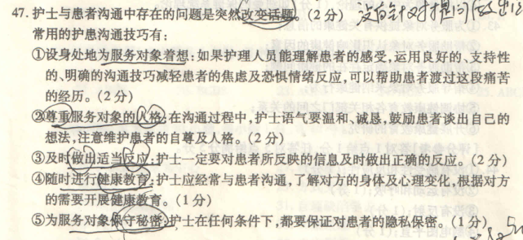

资料四
一、筒答题
41．简述护理学的四个基本概念。
①人：是—个开放系统，作为—个整体持续不断地与周围环境发生相互作用；（1分）
②环境或社会：个人、家庭、团体及社区组成_个社会系统，而人的生存在于与环境持续不断的互动及进行物质与能量交换，人通过与环境的相互作用而产生自己的生活及行为模式，并与他人及环境保持协调一致；（1分）
③健康：健康是人与环境的动态平衡过程；（1分）
④护理：是一个专业，有满足社会对健康需求的特殊责任，护理人员必须不断地学习及 努力，才能保证社会对护理人员的要求，保障高质量的护理服务（2分）
42．简述制定健康教育计划的步骤。
①确定优先项目；（1分）
②确定计划目标；（1分）
③选择干预策略；（1分）
④设计干预方法；（1分）
⑤分配可得资源（1分）
43．简述影响悲哀反应的因素。
年龄；宗教文化背景；性别角色；家庭经济状况；社会支持系统；丧失的性质；所丧失的人、物与个体关系的密切程度。 对任意5个给5分。
44．简述对丧亲者的主要护理措施。
①做好尸体护理，体现对死者的尊重，对生者的抚慰；（1分）
②鼓励家属宣泄感情；（1分）
③心理疏导，精神支持，提供有关知识、，安慰家属面对现实，使其意识到安排好未来的 工作和生活是对亲人最好的悼忿；（1分）
④尽力提供生活指导、建议，如经济问题、家庭组合、社会支持系统等，使丧亲者感受到人间温情；（1分）
⑤丧亲者随访
45．简述医疗事故的分级。
①一级医疗事故：造成病人死亡、重度残疾；（2分）
②二级医疗事故：造成病人中度残疾、器官组织损伤导致严重功能障碍；（1分）
③三级医疗事故：造成病人轻度残疾、器官组织损伤导致一般功能障碍；（1分）
④四级医疗事故：造成病人明显人身损害的其他后果。（1分）
二、论述题
46．试述护士在为病人制定护理措施时的注意事项。
①护理措施必须具有一定的理论依据：护理人员应以循证护理为基础，运用最新最佳的科学证据，结合个人技能和临床经验，以及服务对象的实际情况，选择并制定恰当的护理措施（2分）
②护理措施应有针对性：护理措施针对护理诊断提出的原因而制定，其目的是为了达到预期的护理目标（2分）
③护理措施切实可行、因人而异：选择护理措施不仅要从护理人员的数量、业务水平和医院设施的实际情况出发，而且要符合病人的病情、年龄、性别、体力、愿望及要求。（2分）
④护理措施应保证服务对象的安全：护士为服务对象提供护理过程中，应首先要保证安全。
⑤护理措施应具体细致：护理措施的描述应准确、明了，以利于护理同一服务对象的其他护士正确执行护理措施。完整的护理措施包括日期、做什么、怎么做、执行时间和签名。（2分）
⑥鼓励服务对象参与制定护理措施：允许服务对象或家属参与，使其乐于接受与配合，抱枕护理措施的最佳效果。（2分）

47.护患关系冲突（护患冲突）的常见原因：
- 理解分歧
- 权益差异
- 信息缺乏
- 责任冲突
促进护患关系的方法
- 建立信任关系、减少理解分歧
- 提高业务水平，维护双方权益
- 主动沟通交流，提供疾病信息
- 注重安全文化，避免责任冲突
- 讲究职业修养，克服交往阻抗

资料五
一、简答题
41．简述护理人员在与患者进行治疗性会谈时的注意事项。
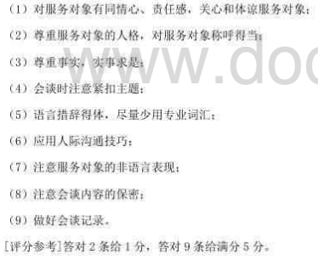
42．简述跨文化护理的主要措施。
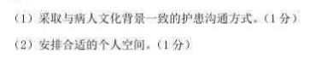
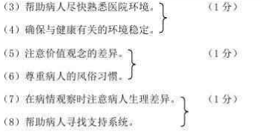
43．简述评判性思维在护理实践中的作用。
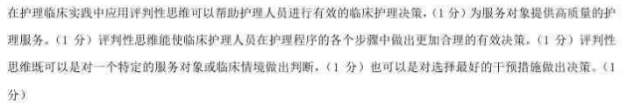
- 简述护理程序的特征。
目标性；个体性；系统性；科学性、动态性；互动性、普遍性

- 护理人员应如何应用希望与失望学说激发病人生活的信心和希望?
- 强化依恋情结，重视建立支持性人际关系
- 帮助个体在逆境中成长
- 增强服务对象及其家属的应对能力
- 重新制定可行的生活目标
- 努力充实自我，丰富精神生活

二、论述题(10分)
46．试述知信行模式的基本内容，并以预防艾滋病为例，说明该模式在健康教育中的应用。
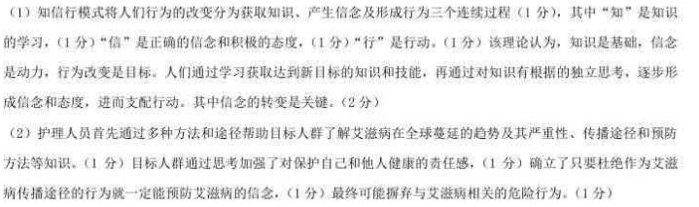
三、案例分析题(10分)
47．患者张先生，男，50岁，平素性情急躁，嗜好吸烟、高盐高脂饮食，三年前被诊断为高血压，入院当日张先生与儿子生气后，意识不清，急诊入院，测血压220／110mmHg，医生给予静点降压药物，告知其绝对卧床休息。
问题：(1)奥瑞姆的自理理论将护理系统分为哪几类?
完全补偿系统、部分补偿系统、支持教育系统

- 根据奥瑞姆的自理理论及患者的病情，护士应如何为张先生选择护理系统?
- 高血压急性期采用完全补偿系统。
张先生应绝对卧床休息，护理人员应提供一切帮助，满足其全部治疗性自理需求。
- 血压将至合理水平后可采用部分补偿系统。
护理人员为其提供部分帮助，张先生自己完成部分治疗性自理需求。
- 血压得到有效控制平稳后采用支持教育系统。
应对张先生进行相应的健康指导，使其建立健康的信念，改变不良的生活方式，形成正确的健康行为，如戒烟、低盐低脂饮食，规律用药及保持情绪平稳等。

资料六
一、简答题(本大题共5小题，每小题5分，共25分)
41.常见的病人角色适应不良有哪些?
（1）角色行为冲突（2）角色行为强化（3）角色行为缺如
（4）角色行为减退（5）角色行为异常
42.护士在帮助病人角色适应中的作用：
- 常规指导：如入院后环境介绍、介绍医务人员、病友等。
- 随时指导：
- 情感指导
43.简述护理程序中护理评价的主要步骤。
建立评价标准、收集资料、评价预期目标是否实现、重审护理计划：对目标未实现的原因进行分析，找出问题，并对健康问题重新估计后做出全面决定。
四、论述题(10分)
46.试述护理人员在健康教育中的作用。（略）
五、案例分析题(10分)
47.近年来的研究结果显示，护理人员经常面对高强度的工作压力，产生工作疲溃感，表现为情绪不稳定、失眠、焦虑，严重影响了身心健康。
请问护理人员的工作压力源主要有哪些?护理人员可以采取哪些措施缓解压力?
护士工作的压力源：
- 不良的工作环境
- 紧急的工作性质
- 沉重的工作负荷
- 复杂的人际关系
- 高风险的工作性质
缓解压力的方法：
1.定期进行自我压力评估
2.提前做好缓解压力的计划
3.正确认识压力并创造一种平衡
4.挖掘护理工作的积极面
5.不断提高自身的应对能力

资料七
- 简答题
41.简述患病后病人的主要心理反应。
（1）焦虑及恐惧 （2）依赖性增强 （3）自尊心增强 （4）猜疑心加重 （5）主观感觉异常 （6）情绪易激动 （7）孤独感 （8）习惯性心理 （9）害羞和罪恶感 （10）心理性休克及反常行为。
42.简述循证护理的意义。
（1）提高护理工作效率（2分）
（2）促进护理科研成果在护理实践中的应用（1分）
（3）促进护理科研和论文水平的提高（1分）
（4）促进卫生事业的发展。（1分）
43.简述护理诊断与合作性问题的区别。
护理诊断是护理人员独立采取措施能够解决的问题（2分），合作性问题需要护士承担监测职责（1分），同时应用医嘱和护理措施预防或减少并发症的发生（1分），处理决定来自医护双方。（1分）
44.简述对临终患者心理关怀的原则。
（1）给予无条件的积极关怀
（2）采取缓和式心理关怀
（3）临终陪伴
（4）做到“四多”和“四少”
（5）帮助渡过危机
二、论述题(本大题共1小题，共10分）
46.试述马斯洛人类基本需要理论的内容及各层次之间的关系。
1理论的内容
按照重要性和发生的先后顺序，由低到高分为5个层次，依次为生理需要、安全需要、爱与归属需要、尊重的需要、自我实现的需要。
2各层次需要之间的关系。
- 低层次需要首先得到满足（2）各种需要需要满足的时间不同（3）较低层次需要的满足是较高层次需要产生的基础（4）各层次需要可重叠出现（5）个需要之间的层次顺序并非固定不变（6）越高层次的需要，其满足的方式和程度差异越大（7）基本需要满足的程度与健康密切相关
需要理论对护理实践的意义：
- 识别病人未满足的需要
- 领悟和理解病人的行为和情感
- 预测病人即将出现或未表达出的需要
- 识别病人需要的轻重缓急

资料八
- 护士的基本素质要求
- 端庄的仪表和表率作用
- 有专业责任心
- 有解决问题的能力
- 有敏锐的洞察能力
- 有同情心及设身处地为服务对象着想
- 有扎实的理论知识及实际技能
- 有主动性及进取心
- 有独立学习的能力
- 有良好的沟通、咨询及教育能力
- 有自我反省及完善能力
- 有科研能力
- 影响健康的因素
- 生物因素:生物性致病因素、遗传因素、个体生物学特征
- 心理因素
- 环境因素：自然环境、社会环境
- 行为和生活方式（最重要）
- 医疗卫生服务体系
- 简述促进健康的行为
- 基本健康行为
- 保健行为
- 预警行为
- 避免有害环境行为
- 戒除不良嗜好行为
- 危害健康的行为
- 不良生活方式与习惯
- 致病行为模式
- 不良疾病行为
- 违反社会法律、道德的危害健康的行为
- 简述成长与发展的规律
预测性、顺序性、连续性和阶段性、不平衡性、个体差异性、关键期
- 简述压力应对的五大原则
- 减少压力的刺激：改善人际关系、有效管理时间、将压力化整为零、学会授权
- 正确评价压力
- 采用积极的应对方式
- 减轻压力反应：提高自己的能力、有效调节心理平衡、进行有规律的运动、注意饮食营养和适当的休息、应用各种放松技巧
- 寻求专业帮助
- 简述人际沟通的层次
- 一般性沟通、事务性沟通、分享性沟通、情感性沟通、共鸣性沟通
- 护理工作中常见的沟通错误
- 突然改变话题
- 虚假的或不恰当的保证
- 主观判断或说教
- 快速下结论或提供解决问题的方法
- 调查式或过度提问
- 表示不赞成
- 言行不一致
- 日常护患沟通技巧
- 设身处地为病人着想
- 尊重病人的人格、维护病人的权利
- 对病人的需要及时做出反应
- 及时向病人提供有关健康的信息
- 对病人所提供的信息保密
- 护士自身注重沟通能力培养
- 提高业务技术水平，增加病人的信任感
- 提高沟通水平，满足病人的沟通需要

资料九
- 简述评判性思维的特点
- 按照护理理论的着重点不同，可将护理理论分为哪些类型？
- 简述制定健康教育计划的步骤
- 简述个体面对压力源时产生的情绪反应
- 简述预防与解决护患冲突的方法
- 论述：试述护理诊断排序时应遵循的原则
- 案例分析：男，65岁。出国旅游期间因病就医，对住院过程很不适应，表现为孤独、退缩、多疑、发怒。出现了哪种问题？（文化休克）。为了更有效提供跨文化护理措施。可以提出哪些问题来评估其文化背景？
资料十
- 简述马斯洛的人类基本需要理论中各需要层次之间的相互关系
- 简述奥瑞姆自理学说的主要内容
3.按照护理理论的着重点不同，可将护理理论分为哪些类型？
4.健康教育的相关理论有哪些
5.简述促进护患关系的方法
6.论述：试述评判性思维在临床护理实践中的应用
7.案例：45岁，因“肺部感染”住院3天，询问值班护士疾病相关知识时，护士因工作忙，简单回答后即将离开。对护士不满并发生争执。
请分析护患冲突的主要原因；试述预防和解决此种护患冲突的方法。

资料十一（2017.4答案略）
- 简述文化休克的发展过程
- 简述确定询证护理问题时需要考虑的因素
- 根据纽曼保健系统理论，说明机体的防御功能
- 简述制定护理计划的目的和意义
- 护理人员应如何应用希望与失望学说激发病人生活的信心和希望
- 论述：知信行模式的基本内容，以艾滋病为例，说明该模式在健康教育中的应用
- 病例：医嘱错误时护士的处理。护士应如何处理医嘱

资料十二（2017.10）
- 简述人际关系的原则
- 简述成长发展的规律及原则
- 简述评判性思维的核心认知技能
- 简述护理诊断的分类
- 简述影响悲哀反应的因素
- 论述：护理人员在健康教育中的作用
- 病例分析：同2年前

